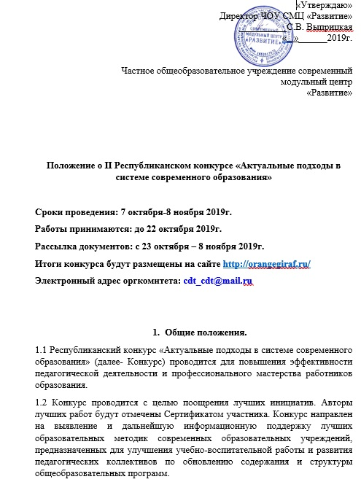

  - Задачи конкурса:
-выявление талантливых работников образования, их информационная поддержка и поощрение;
-активизация деятельности работников образования на усовершенствования учебно-воспитательного процесса;
-распространение актуального опыта лучших специалистов образования;
-методическая поддержка внедрения электронных образовательных ресурсов в учебно-воспитательный процесс, ознакомление с опытом их практического использования в образовательных учреждениях.
2. Организаторы и участники Конкурса.
2.1. Частное общеобразовательное учреждение современный модульный центр «Развитие».
2.2. В конкурсе могут принять участие:
-руководители образовательных учреждений;
-заместители образовательных учреждений;
-методисты;
-воспитатели, учителя и педагоги дополнительного образования;
-логопеды и психологи;
-студенты и аспиранты педагогических вузов и педагогических учреждений;
-и другие специалисты.
2.3. На конкурс могут быть представлены как индивидуально выполненные работы, так и работы выполненные авторским коллективом (каждый участник оргвзнос оплачивает отдельно, наградной материал выдается индивидуально).
3. Номинации конкурса
3. Конкурсанты могут участвовать в одной или нескольких номинациях.
Номинации:
3.1. «Дошкольное образование»
3.2. «Общее образование»
3.3. «Дополнительное образование»
3.4. «Среднее профессиональное образование»
3.5. «Высшее профессиональное образование»
3.6. Принимаются материалы: занятия, концепции, описание опыта работы, программы тренингов, воспитательных мероприятий, вечеров, экспериментальных и инновационных площадок, программы и разработки систем кружков, родительских собраний, дидактические пособия, картотеки, поделки или рисунки с описанием, мастер-классы, сценарии праздников, методические разработки, эссе, сочинения, авторские стихи, опыт работы и пр.
4.Условия участия в Конкурсе
4.1. Главным условием участия в Конкурсе является соответствие требованиям настоящего Положения.
4.2. Каждый участник Конкурса вправе представить несколько конкурсных работ. За каждую работу Оргвзнос оплачивается отдельно.
4.3. Отправляя заявку на участие в Конкурсе, участник соглашается на обработку персональных данных на усмотрение Оргкомитета, которое не противоречит настоящему законодательству РФ.
4.4. На Конкурс не допускаются работы:
-с нарушением морально-этических норм;
-с нарушением норм авторских прав и действующего законодательства;
-фотографии низкого качества;
-не подтвержденные организационным взносом.
4.5 Главное требование статьи – уникальность. Все работы проходят проверку на плагиат.
4.6. Участие в Конкурсе платное, 350 рублей.
5. Порядок проведения Конкурса
5.1. Конкурс проводится в заочной форме.
5.2. К участию в Конкурсе допускаются работы, отправленные не позднее 22 октября 2019.
5.3. Организатор конкурса может вносить изменения в настоящее Положение без уведомления участников конкурса.
Организаторы конкурса могут использовать авторский материал участников с сохранением авторского права участника.
5.4. Заявку, платежный документ, фотографии и конкурсную статью необходимо направить до 22 октября 2019г. включительно в организационный комитет по электронному адресу: cdt_cdt@mail.ru одним письмом с обязательной (четко прописанной) темой письма: Республиканский конкурс «Актуальные подходы в системе современного образования». Если же материал отправляется повторно, необходимо сформировать полный пакет документов и направить на почту с пометкой ПОВТОРНО перед темой письма.
5.5. Отправляя заявку на электронную почту ЧОУ СМЦ «Развитие», участник соглашается с условиями настоящего Положения о конкурсе.
6. Условия участия в конкурсе
6.1. Для участия в конкурсе участника необходимо.
1. Заполнить Заявку участника по указанной форме (Приложение 1)
2. Оплатить организационный взнос можно строго по банковским реквизитам:
Частное общеобразовательное учреждение современный модульный центр «Развитие»
Республика Татарстан 422980 г. Чистополь, ул. В. Ногина, д.97
ОГРН 1111600003657
ИНН 1652017672 КПП 165201001
Счет № 40703810762000002025
Банк получателя: Отделение «Банк Татарстан» №8610 ПАО Сбербанк
г. Казань
БИК 049205603
Корр/ счет 30101810600000000603

- К письму прикрепить портретное фото автора работы и несколько фотографий по теме.
- Заявку, работу, фотографии, копию документа об оплате участия в Конкурсе отправить в электронном виде по электронной почте одним письмом (на адрес: ctd_ctd@mail.ru). Тема электронного письма - Республиканский конкурс «Актуальные подходы в системе современного образования».
При необходимости оргвзнос за участие в конкурсе и оргвзнос за документы о публикации можно оплатить одной квитанцией.
Заявку заполнить строго по образцу. Форму заявки не менять! Столбцы не удалять! Слова в заявке на абзацы делить не нужно, лишние пробелы и символы не ставить, проверить на скрытые символы. Прислать в формате Word)
Если вы указали правильный электронный адрес оргкомитета, вам придет автоответ: «Спасибо! Ваше письмо получено!» Если же адрес вы указали верно, а автоответ не пришел-это норма! Из-за большого потока писем автоответ может приходить не всем, но уверяем вас, что письма все получаем. В этом случае дублировать письмо не нужно. Отправлять письма ПОВТОРНО в случае крайней необходимости!
7. Требования к оформлению и содержанию материалов.
7.1. Конкурсные материалы представляются в электронном виде, выполненные в Программе Microsoft Office WoRd, шрифтом Times New Roman, размер шрифта 14, интервал-1,5. Страницы должны быть пронумерованы. Количество страниц не ограничено.
7.2. Карты, схемы иллюстрации, фотографии и др. иллюстрационный материал может быть представлен в основном тексте или в Приложении в формате JPEG или GIF.
Критерии оценки:
- соответствие заявленного комплекта требованиям настоящего Положения;
- актуальность работы;
- практическая или теоретическая значимость;
- грамотность и логичность изложения;
- степень самостоятельности и творческого личностного подхода;
- оригинальность раскрытия темы;
- оформление работы согласно всем предъявленным требованиям.

8. Подведение итогов конкурса
8.1. Итоги конкурса подводит Экспертный совет, в состав которого входят:
- С.В.Выприцкая, кандидат педагогических наук, директор ЧОУ СМЦ «Развитие»;
- В.С.Анисимова, заместитель директора ЧОУ СМЦ «Развитие»;
- М.С. Жукова, методист по воспитанию и дополнительному образованию ЧОУ СМЦ «Развитие».
8.2. Победители и призеры в каждой номинации награждаются Дипломами I, II,III степени, с указанием Ф.И.О. педагога. Экспертный совет оставляет за собой право устанавливать количество абсолютных победителей.
8.3. Все участники конкурса, представившие материалы на конкурс, получают Сертификат участника с указанием Ф.И.О. Участники могут так же отдельно оформить свидетельство о публикации на официальном сайте и сертификат о публикации в сетевом журнале, стоимость- 350 рублей.
8.4. Результаты конкурса отражаются в протоколе заседания Экспертного совета.
8.5. Оргкомитет оставляет за собой право увеличить количество Призовых мест.

9. Рассылка документации по итогам конкурса.

9.1. Весь наградной материал участников выкладывается на официальный сайт http://orangegiraf.ru/ в папку «Наградной материал участников II Республиканского конкурса «Актуальные подходы в системе современного образования» для самостоятельного скачивания.

7.2. Дипломы предоставляются участникам в электронном виде (для дальнейшего самостоятельного тиражирования).

Контактная информация:
По вопросам участия в конкурсе и дополнительным вопросам можно обращаться по адресу: РФ, Республика Татарстан, г. Чистополь, ул. В. Ногина, д.97
Е-mail: cdt_cdt@mail.ru

Контактное лицо: 8-927-246-83-73 (Жукова Марина Сергеевна)

©Данное положение является результатом интеллектуального труда коллектива ЧОУ СМЦ «Развитие» и не может быть копировано, использовано или воспроизведено какой-либо третьей стороной без нашего письменного разрешения. Нарушение данного требования повлечет за собой ответственность согласно «Закону об авторском праве и смежных правах» РФ (ст.48, п.1).

Приложение 1

Заявка на участие в о II Республиканском конкурсе «Актуальные подходы в системе современного образования»

Ф.И.О  участника | Долж  ность | Номи  нация | Желаемая рубрика | Название работы | Образо  вательное учреждение, город | Элект  ронная почта;  номер телефона участника | Оргвзнос за участие в конкурсе  350р

